Skapa användare till beställare
Gå till underhåll>Behörighetssystem>Ny användare – klicka ny användare.
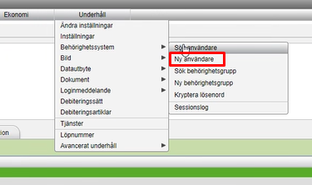

Fyll i AnvändarID (samma som AD-kontot), fyll i förnamn och efternamn.
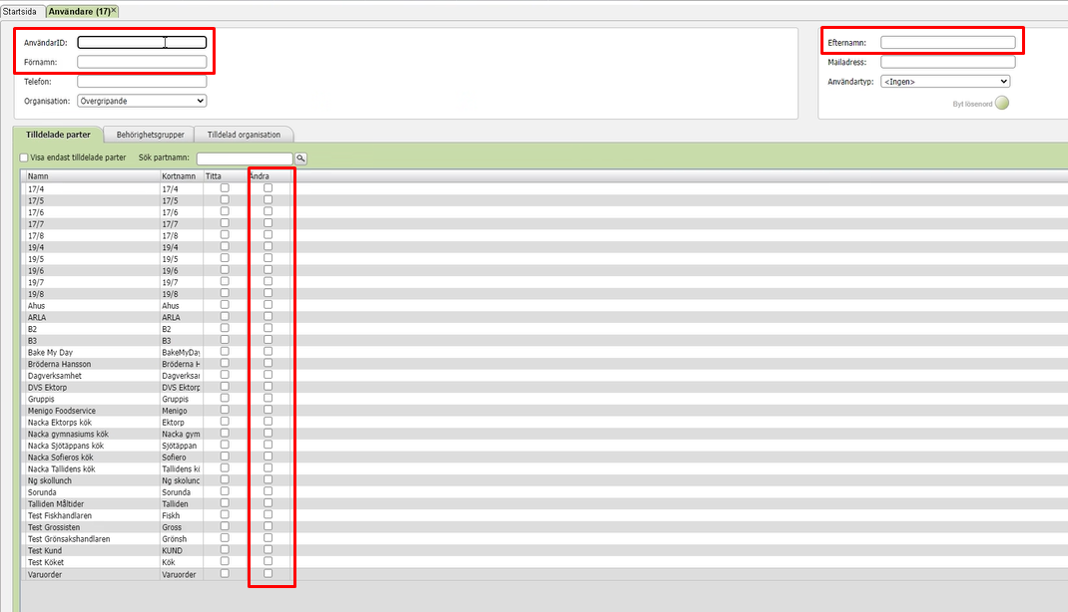
Välj vilka parter personen ska ha tillgång till.

Gå till behörighetsgrupper och ge behörighet enligt bild nedan. Spara.
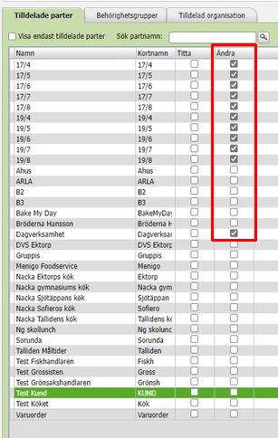
Klicka på Byt lösenord
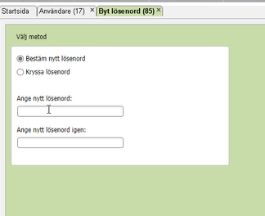
Ange nytt lösenord två gånger – använd lösenordet: Beställ1. Klicka på knappen Byt lösenord.

Sök användare per part
För att söka alla registrerade användare på en part välj part i droplisten och tryck på sök. Leta sedan reda på den användare du söker.

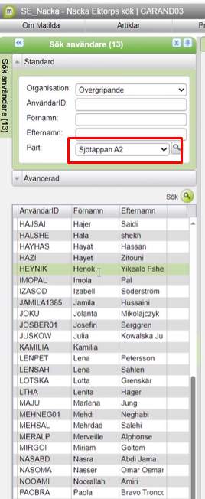

Ta bort användare

För att ta bort en användare, klicka på Ta bort.
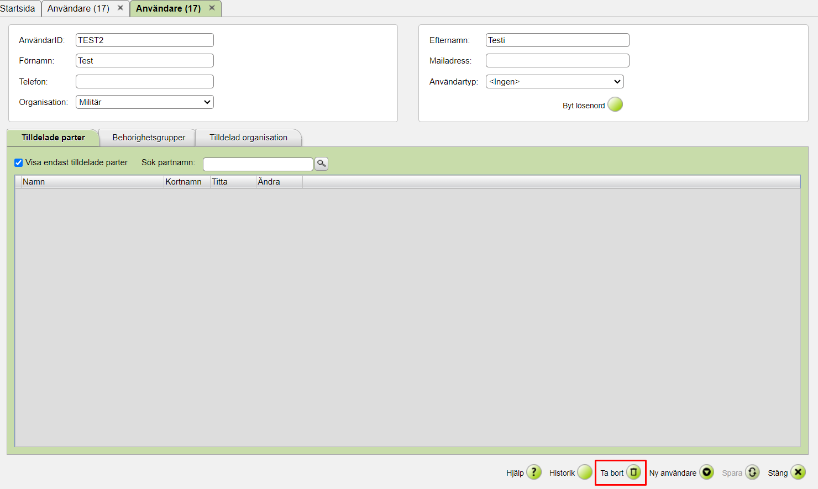

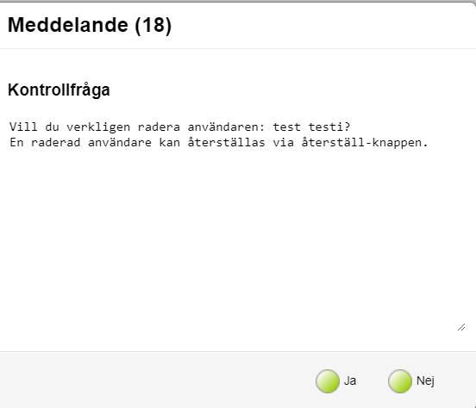
Svara JA på kontrollfrågan.

